ΟΝΟΜΑ:…………………………………………………………
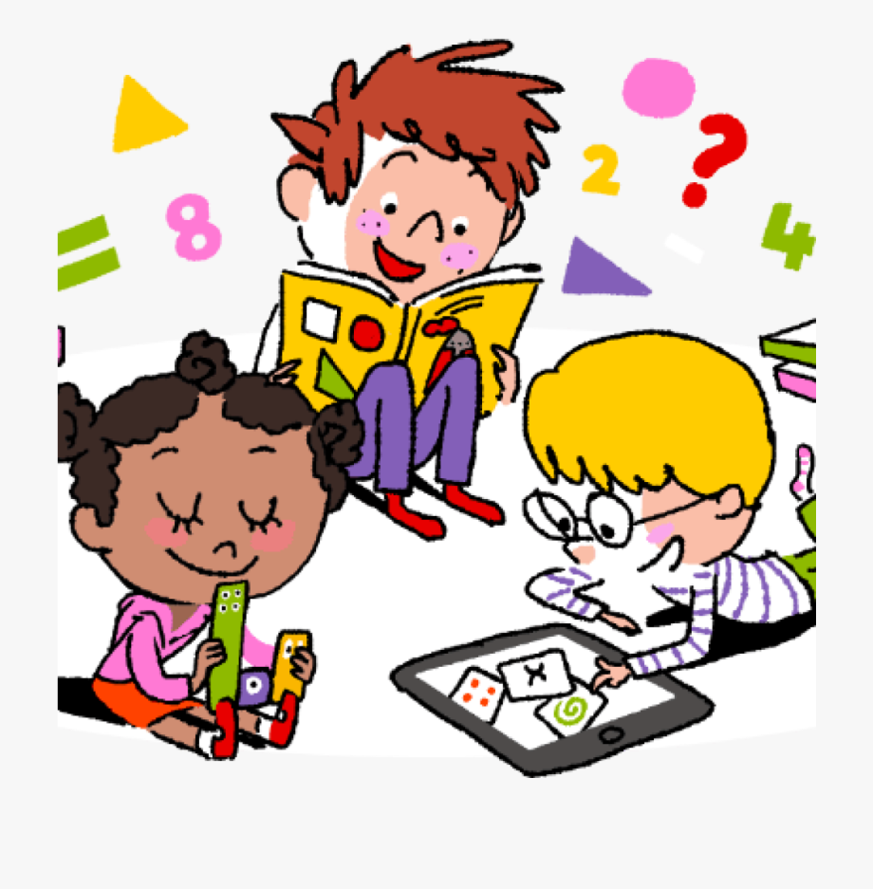

- Η Αγγελική έχει 18 σακουλάκια που το καθένα περιέχει 25 κόκκινες και 34 πράσινες χάντρες.
α) Πόσες χάντρες έχει συνολικά η Αγγελική;
β) Πόσες περισσότερες είναι οι πράσινες από τις κόκκινες χάντρες;
Λύση
α) β)

Απάντηση:……………………………………………………………………………………………………
- Ένας μανάβης αγόρασε 16 τελάρα που το καθένα περιείχε 18 ροδάκινα. Επειδή 45 ροδάκινα σάπισαν, ο μανάβης έβαλε τα ροδάκινα σε μικρότερα τελάρα που το καθένα χωρούσε 9 ροδάκινα. Πόσα τελάρα γέμισε;
Λύση

Απάντηση:……………………………………………………………………………………………………

